附件
如何使用我省的就业见习服务平台

我省的就业见习服务平台设在山西省人力资源和社会保障厅门户网站（https://rst.shanxi.gov.cn/）的“网上办事大厅”，进入“就业创业网上服务大厅”后即可登录。从2022年5月1日起，单位申报见习岗位、个人申请就业见习均可登录就业见习服务专区，全程在网上办理。
一、单位申报见习岗位办理流程
进入“就业创业网上服务大厅”－注册单位用户－进入“就业见习单位申请”页面，按要求填写单位信息，上传有关资料－进入“就业见习岗位申报”页面，填写见习岗位信息－公共就业服务机构审核通过－查询就业见习意向人员，选择合适的见习人员－按月上报见习人员在岗情况。

1、注册企业用户
首先访问到就业创业网上服务大厅（以下简称网厅），在网厅首页中点击“注册单位用户”。如图所示：
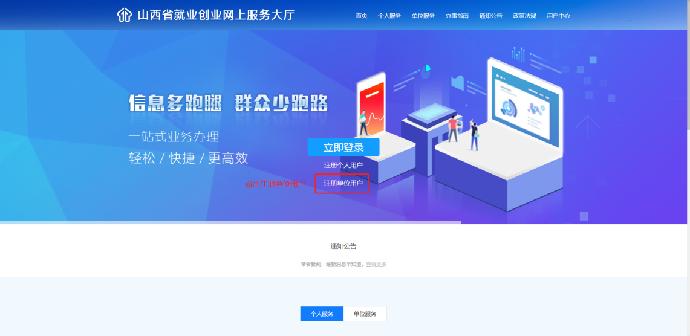
点击后会跳转到“山西省政务服务网统一认证中心”的注册页面，在2020年10月12日以后，网厅的注册和登录功能已经对接“山西省政务服务网”门户网站，用户注册和登录需要在“山西省政务服务网”上完成，登录后会跳转回网厅页面办理业务，如在注册和登录过程中遇到问题，可联系政务服务网客服解决，客服电话：0351-7731427/7731428。如图所示：
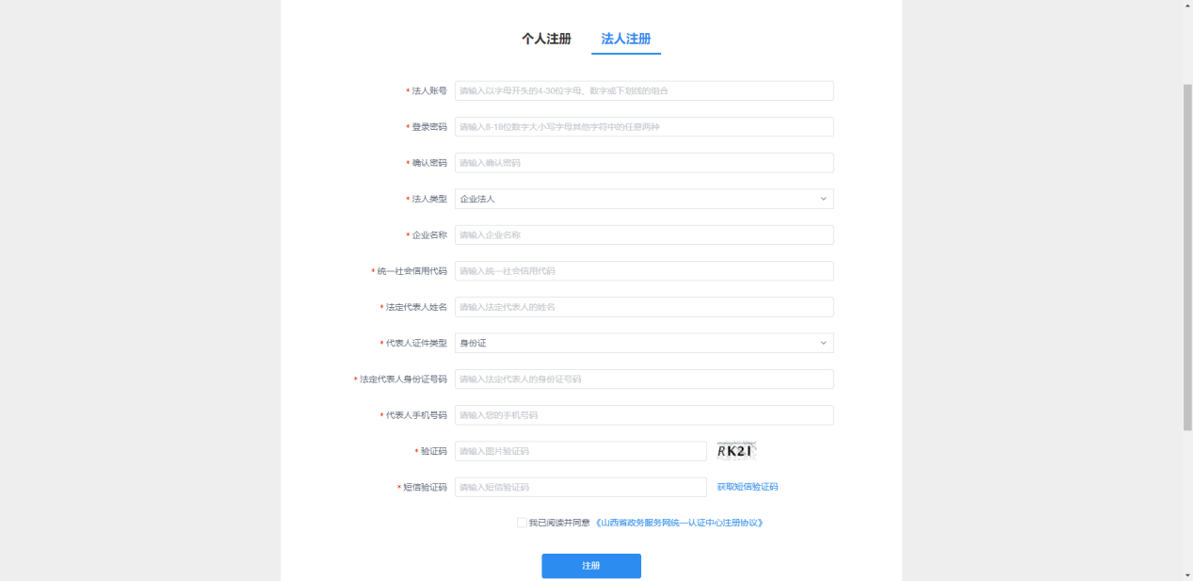

2、登录网厅
完成注册后，回到网厅首页，点击“立即登录”跳转到登录页面，如果是2020年10月12日前注册了网厅的用户，可以在旧的登录页面完成登录，新注册了政务服务网的用户，需要点击“使用第三方账号登录——政务服务网用户登录”跳转到政务服务网登录页面，完成登录后会自动跳转回网厅首页。如图所示：
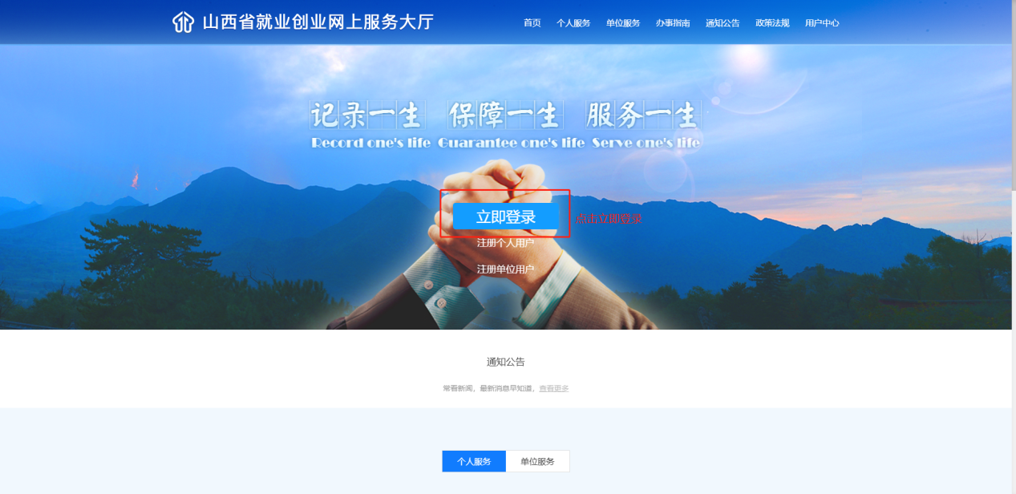
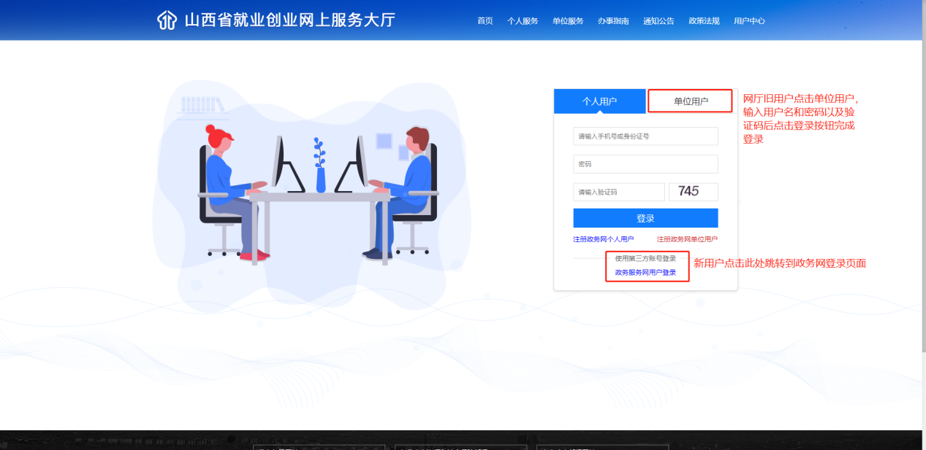
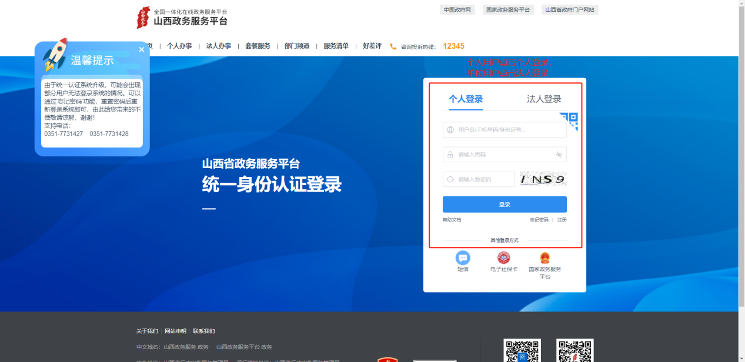

3、单位信息采集
首次登录网厅的用户，需要完成单位信息采集，采集方法为点击任一单位服务功能，会弹出立即认证的提示，点击“立即认证”按钮跳转到信息采集页面，填写带红色星号标记的必填项，上传所需附件，点击提交，之后等待人社局审核即可，人社局审核信息采集通过后，方可办理业务。如图所示：
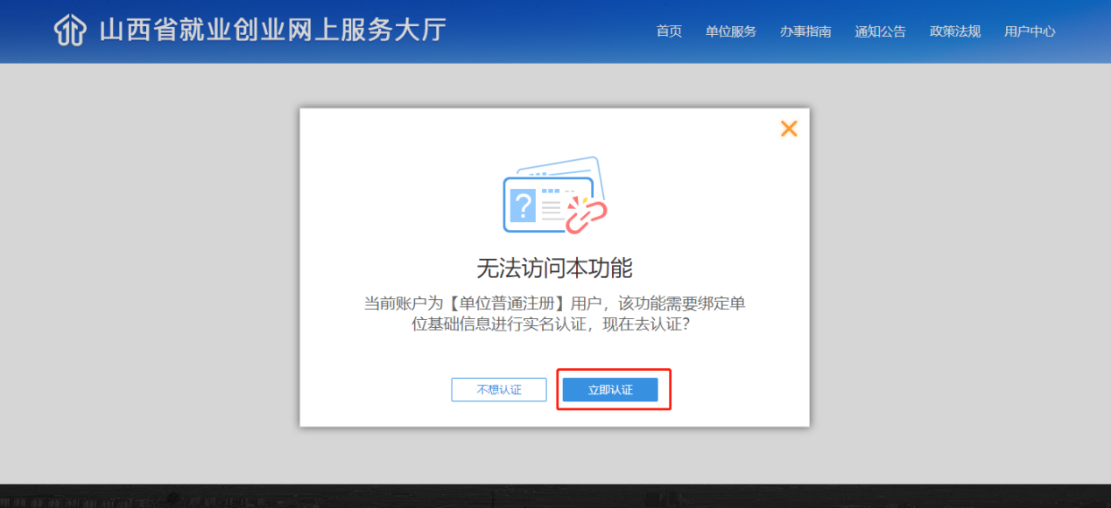
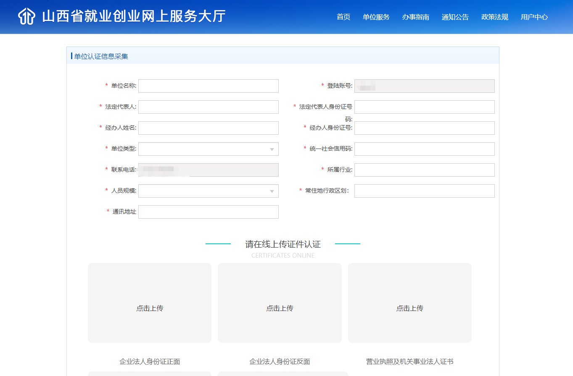

4、就业见习单位申请
点击“单位服务”打开单位服务页面，在“就业见习管理”模块中点击“就业见习单位申请”功能打开功能页面，输入页面中带红色星号标志的必填项，上传所需附件后，点击“保存”按钮完成信息录入，此时系统会提示是否跳转到个人用户页面，点击“个人中心”跳转到用户中心页面，在用户中心页面的“待提交”列表中可以看到之前保存的业务信息，点击“查看”可以打开录入页面，可以在该录入页面中修改信息后重新保存，点击“撤销”可以撤销此次业务，点击“提交”会把该业务信息提交到人社部门，由人社部门的经办人员进行审核。如图所示：
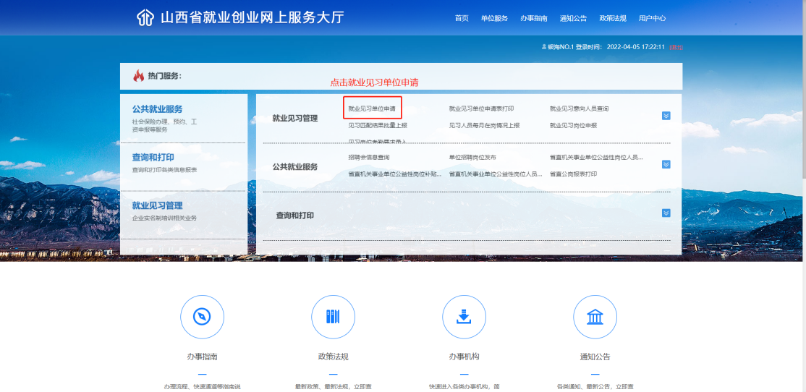
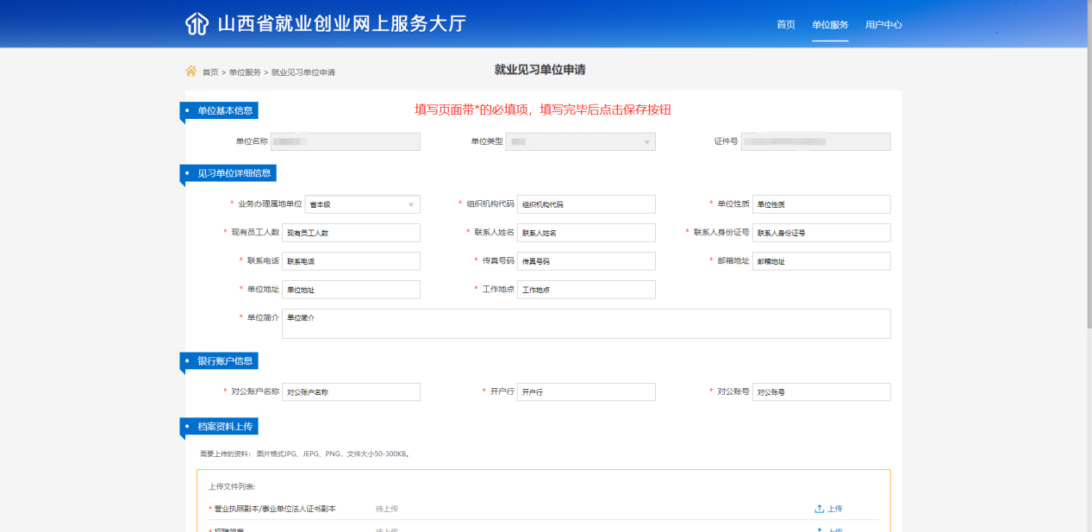
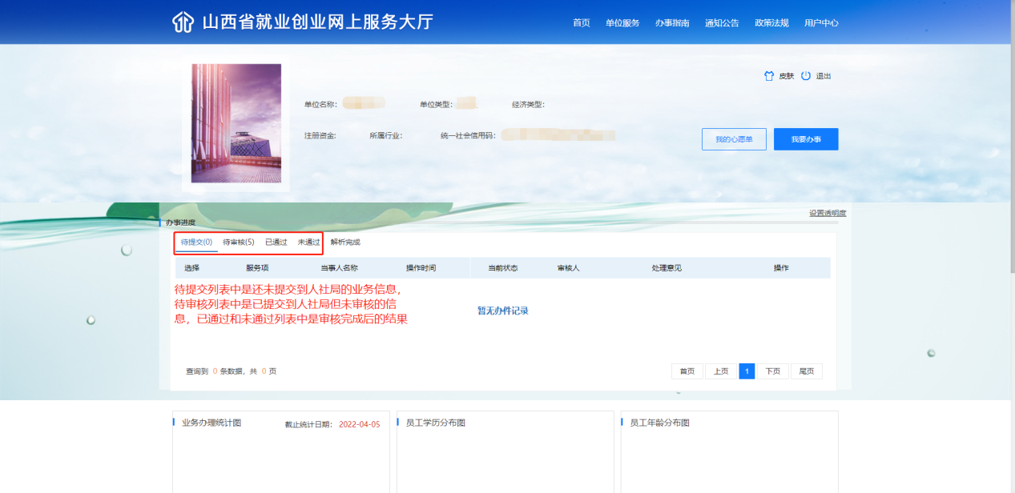

5、就业见习申请表打印
点击“单位服务”跳转到单位服务列表，点击“就业见习申请表打印”功能打开对应功能，在功能页面中点击“打印”按钮打开打印页面，点击打印即可调用打印机控件完成打印。如图所示：
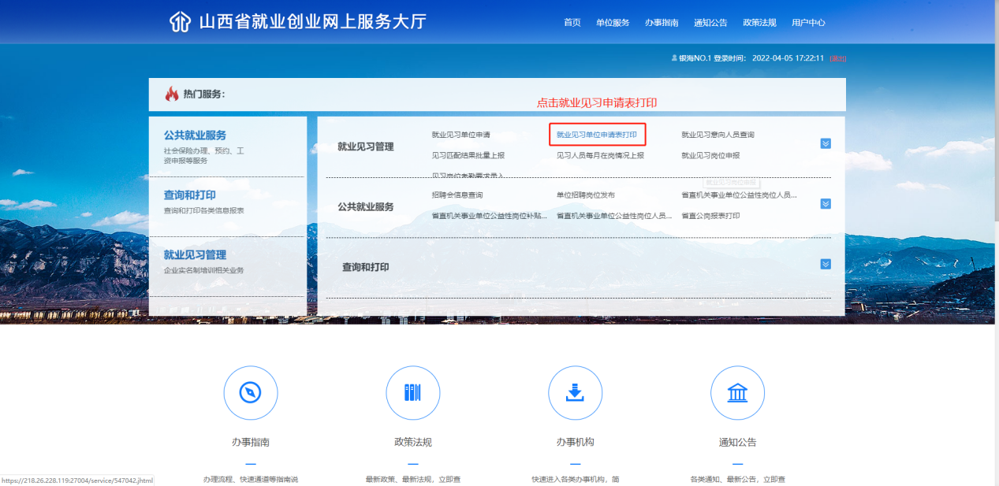
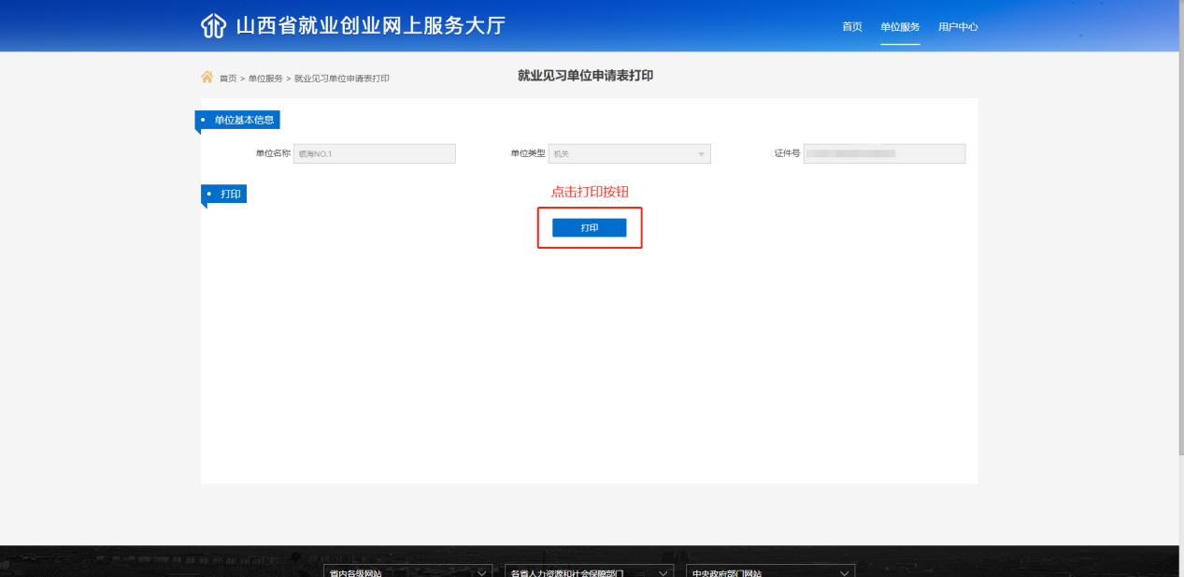
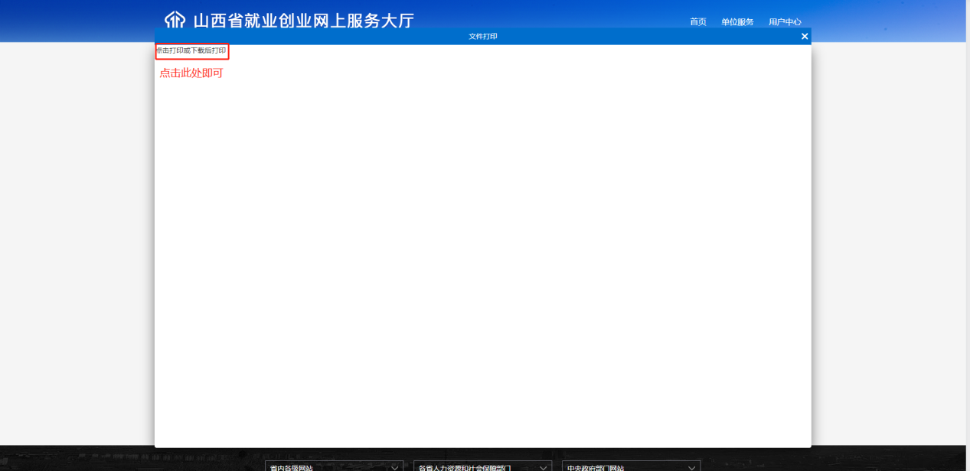

6、就业见习意向人员查询
点击“单位服务”打开单位服务页面，点击“就业见习意向人员查询”功能打开对应功能，在功能页面中，可以直接点击“查询”按钮查询有对本单位见习岗位有意向的就业见习人员，也可以通过输入“姓名”或“身份证号”等查询条件精确查询。如图所示：
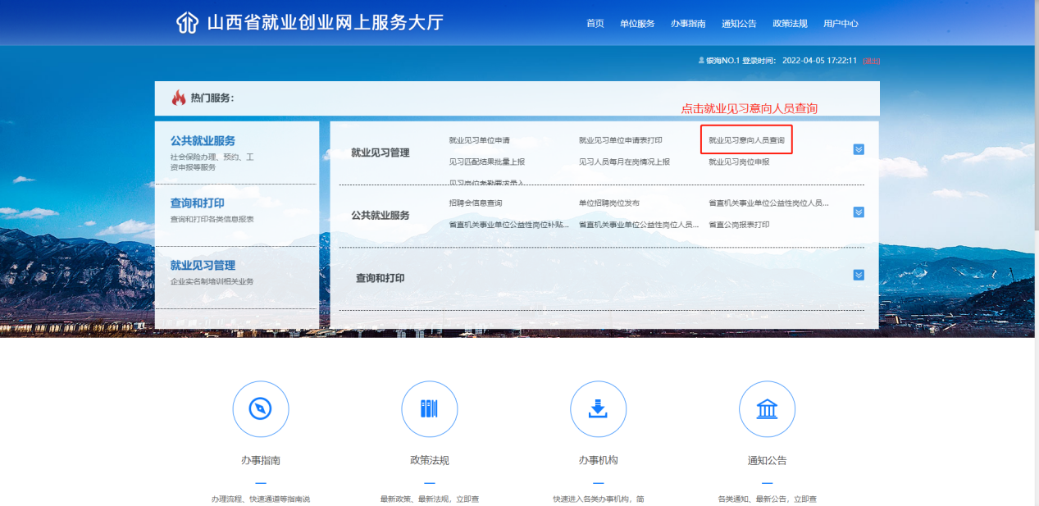
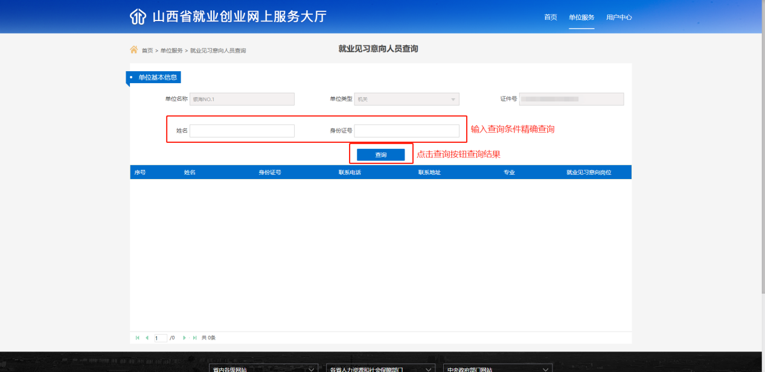

7、见习匹配结果批量上报
点击“单位服务”打开单位服务列表，点击“见习匹配结果批量上报”打开对应功能页面，首先点击“下载模板”下载批量导入模板，然后按模板中的提示填写模板信息，之后点击“选择”选中填写好的模板文件，点击“上传”按钮对模板中的数据进行校验，校验通过的数据会展示在“检查通过信息”列表中，校验失败的数据会展示在“不通过信息”列表中，需要用户根据失败原因修改模板中的数据重新上传，最后点击“保存”按钮将信息录入系统中，点击“用户中心”跳转到用户中心页面，在用户中心页面中点击提交将信息保存到正式库中。如图所示：
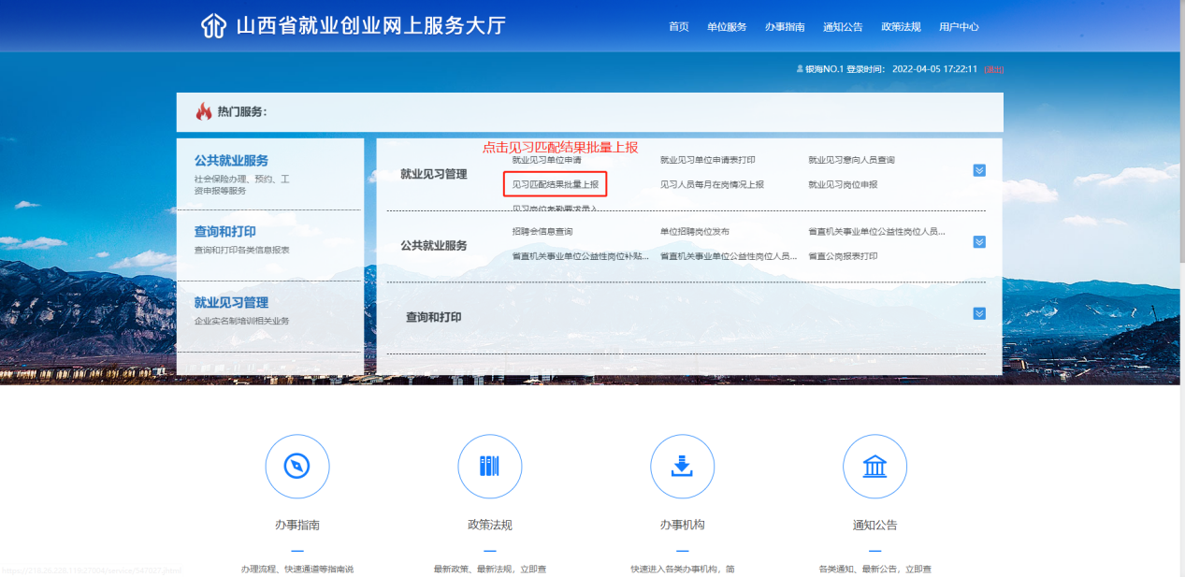
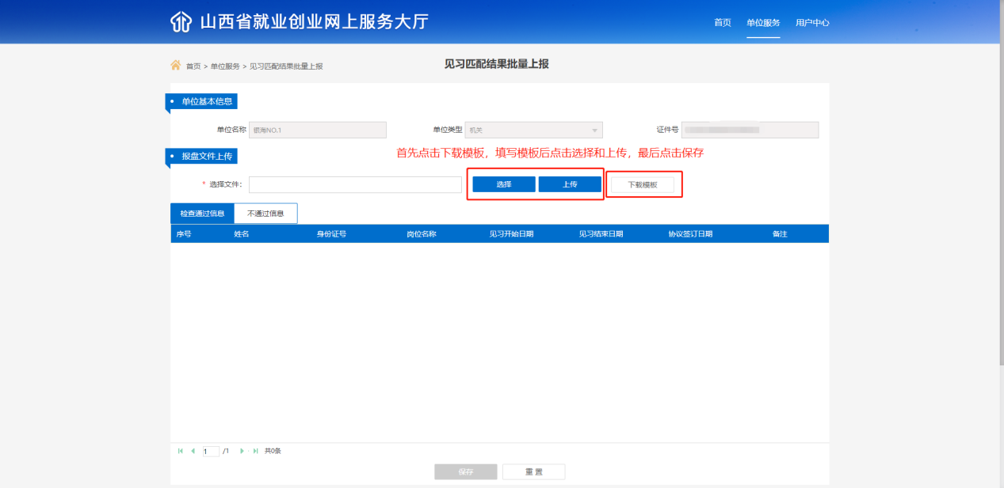

8、见习人员每月在岗情况上报
点击“单位服务”打开单位服务列表，点击“见习人员每月在岗情况上报”打开对应功能页面，首先点击“下载模板”下载批量导入模板，然后按模板中的提示填写模板信息，之后点击“选择”选中填写好的模板文件，点击“上传”按钮对模板中的数据进行校验，校验通过的数据会展示在“检查通过信息”列表中，校验失败的数据会展示在“不通过信息”列表中，需要用户根据失败原因修改模板中的数据重新上传，最后点击“保存”按钮将信息录入系统中，点击“用户中心”跳转到用户中心页面，在用户中心页面中点击提交将信息保存到正式库中。如图所示：
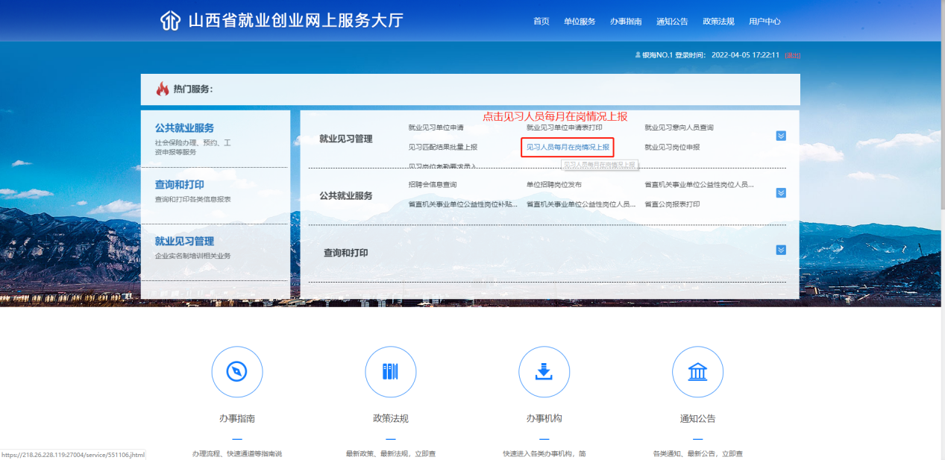
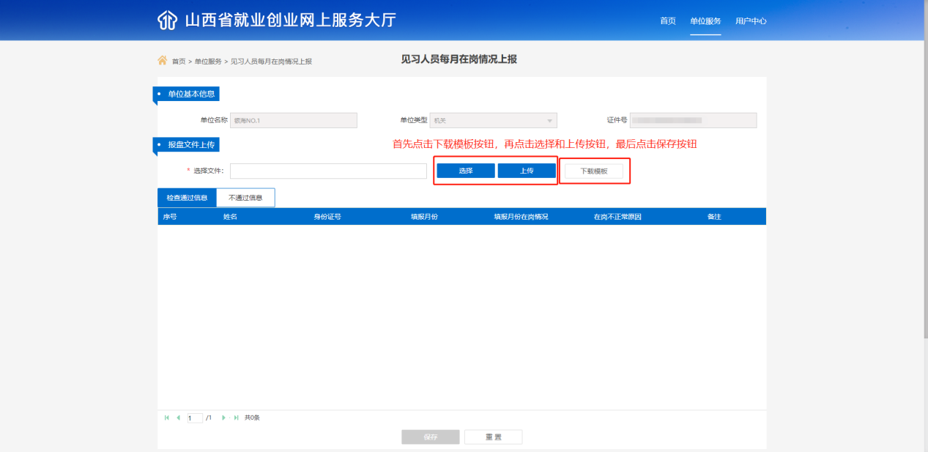

9、就业见习岗位申报
点击“单位服务”打开单位服务页面，点击“就业见习岗位申报”打开对应功能，输入页面中带红星的必填项后，点击保存，在用户中心点击“提交”后等待审核。如图所示：
